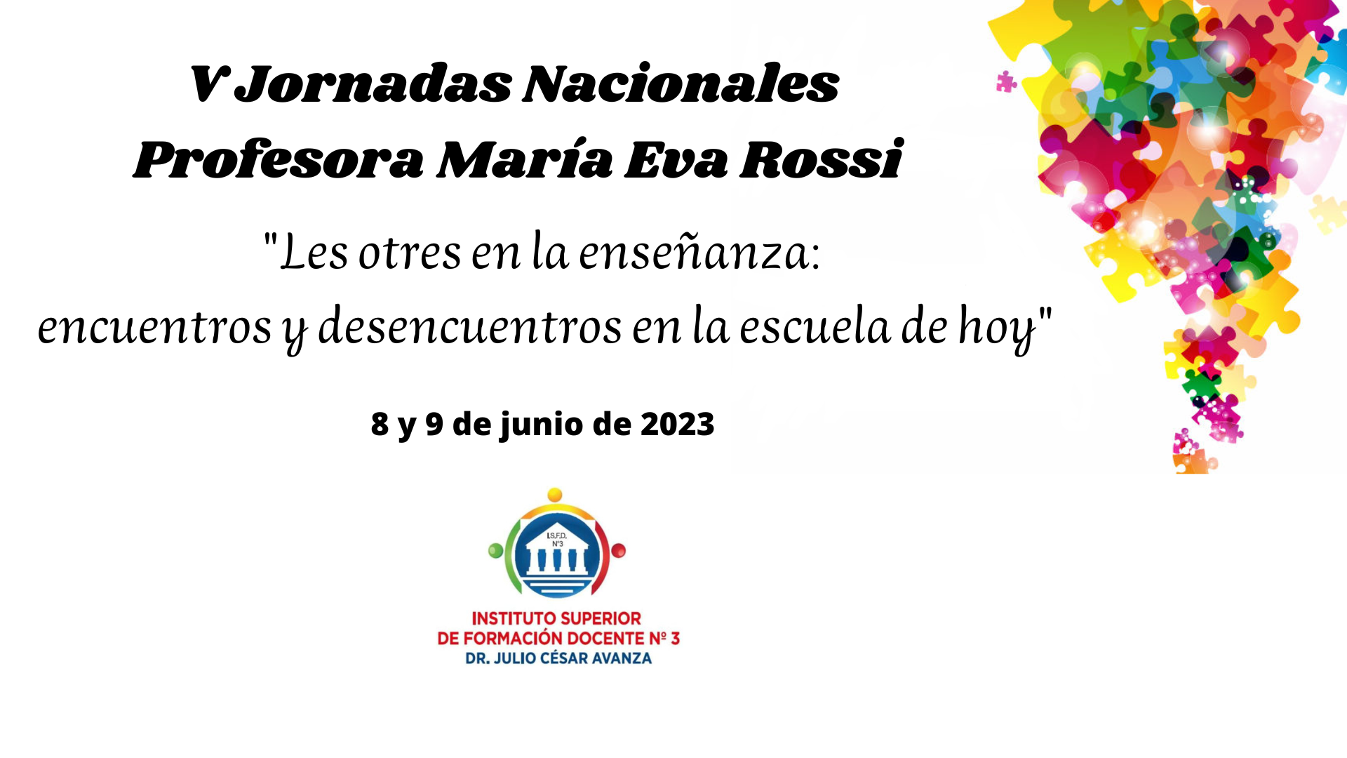

La Dirección del Instituto Superior de Formación Docente N°3 certifica que ……………………………………… ……………………………………………………………………….. DNI …………………………….. profesor/estudiante de la Carrera ………………………………………………… curso ……………. año, ha asistido a las V JORNADAS NACIONALES PROFESORA MARÍA EVA ROSSI “Les otres en la enseñanza: encuentros y desencuentros en la escuela de hoy” los días 8 y 9 de junio de 2023, con modalidad virtual.
Para ser presentado ante quien corresponda, se emite la presente constancia en la ciudad de Bahía Blanca, a los 11 días del mes de junio de 2023.

SELLO Firmas

